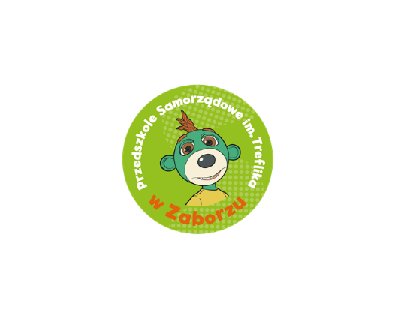**IV PRZEDSZKOLIADA ‘24**

**Lista zgłoszonych drużyn na Turniej Piłki Nożnej podczas IV Przedszkoliady   
pod honorowym patronatem Starosty Oświęcimskiego Andrzeja Skrzypińskiego i Wójta Gminy Oświęcim Mirosława Smolarka oraz Trefl i Synthos.**

|  |  |  |  |  |
| --- | --- | --- | --- | --- |
| **LP** | **NAZWA PRZEDSZKOLA/PLACÓWKI** | **NAZWA DRUŻYNY** | **KOLOR KOSZULKI** | **UWAGI** |
|  | Synthos Oświęcim | **Syntoski** | niebieski |  |
|  | Garden Space Oświęcim | **Garden** | białe |  |
|  | Trefl | **Trefliki** | czerwone |  |
|  | Przedszkole nr 1 w Bieruniu | **Jedyneczki** | zielony |  |
|  | Samorządowe Przedszkole „ Leśne zacisze” w Piotrowicach | **Ważki** | granatowy |  |
|  | Miejskie Przedszkole nr 7 w Oświęcimiu | **Siódemka** | zielony |  |
|  | Miejskie Przedszkole nr 17 w Oświęcimiu | Tygrysy | żółty |  |
|  | Oddział przedszk. przy szkole podstawowej im. KEN w Zaborzu | **Szczęściarze** | żółty |  |
|  | Zespół Szkolno- Przedszkoolny w Brzezince | **Kotki** | fioletowy |  |
|  | Niepubliczne Przedszkole Smyk w Babicach | **Smyki** | zółte |  |
|  | Przedszkole Samorządowe w Grojcu | **Biedronki** | czerwony |  |
|  | Przedszkole Samorządowe w Porębie Wielkiej | **Serduszka** | czerwony |  |
| **13.** | Przedszkole Samorządowe w Rajsku | **Żabki** | zielony |  |
| **14.** | Przedszkole Samorządowe we Włosienicy | **Zajączki** | niebieski |  |
| **15.** | Helen Doron | **Doronki** | białe |  |
| **16.** | Przedszkole Jezioraczek z Siewierza | **Jezioraczki** | białe |  |

**Prosimy o przygotowanie i zabranie na turniej:**

* Koszulek dla dzieci w wybranych kolorach,
* Transparentu wykonanego przez dzieci z nazwą drużyny,
* Różnych akcesoriów pomocnych w dopingowaniu drużyn.
* Zgody rodziców
* Prosimy o przybycie na godzinę 9.45 ;)

Wjazd na stadion KS SOŁA **od ulicy Gajowej na ulicę Przeczną 2 w Oświęcimiu**.

**ZAPRASZAMY!!!**